Du bist schon 13 Jahre und spielst nicht mehr mit deinen alten Spielsachen. Deine älteren Freunde erzählen dir, dass sie ihre Sachen über willhaben.at oder eBay verkaufen. Das interessiert dich und du willst Informationen dazu einholen. Darfst du überhaupt etwas verkaufen? Brauchst du dazu die Hilfe eines Erwachsenen?

Aufgabe 1
- Du musst mindestens 18 Jahre alt sein, um in Ebay etwas verkaufen zu können. Auch auf www.willhaben.at, einem österreichischen Anzeigenportal kannst du Sachen kaufen und verkaufen. Deine Eltern werden dich unterstützen, kennen sich aber auch nicht aus. Informiere dich über die entsprechende Internetseite, bevor du dich an sie wendest!
- Öffne dann die Seite www.ebay.com oder www.willhaben.at !
- Gib im Suchfeld den Produktnamen des Spielzeugs, das du verkaufen möchtest ein und finde heraus, ob es bereits angeboten wird! Falls du kein Angebot findest, versuche es mit etwas anderem! Welche Angaben werden zum Angebot gemacht?
- Trage die Informationen in das untenstehende Arbeitsblatt ein, das zu deiner Seite passt!
- Im Glossar werden die wichtigsten Fachausdrücke rund um Internetgeschäfte erklärt. Informiere dich dort, wenn du einen Begriff nicht verstehst!
Arbeitsblatt eBay (doc)
Arbeitsblatt eBay (pdf)
Arbeitsblatt willhaben.at (doc)
Arbeitsblatt willhaben.at (pdf)
Glossar: Internetbegriffe

Aufgabe 2
Welche Art der Kostenabrechnung ist bei Internetgeschäften am sichersten?

- Sieh dir zunächst das Video über das Zahlungssystem von PayPal an!
- Trage deine Antwort zu dieser Frage ins Forum ein! Lies auch die Forenbeiträge deiner Mitschülerinnen und Mitschüler und gib einen Kommentar zu ihren Beiträgen ab!

Link zum Video: https://www.youtube.com/watch?feature=player_embedded&v=XTPCEPehTmU

Aufgabe 3
Welche Informationen braucht man und welche Fragen müssen zuerst geklärt werden, bevor man etwas online verkaufen kann.
Erstelle dazu ein Textdokument und gib dieses ab!

Aufgabe 4
Der große Wissenscheck: Versuche in diesem Test mindestens 90 % der Fragen richtig zu beantworten!
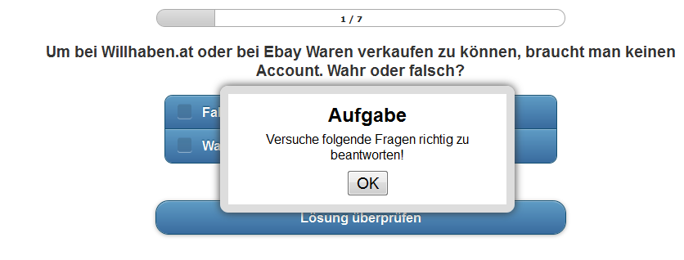
Der Link zum Wissenscheck: http://learningapps.org/watch?v=pc7pwb2y501

Zusatzaufgabe
Wenn du etwas im Internet kaufst oder verkaufst solltest du unbedingt auf der sicheren Seite sein und kein Risiko eingehen. Wenn du das Anzeigenportal willhaben.at nutzen möchtest, kannst du bei einem Quiz Sicherheitsabzeichen sammeln, damit du weißt, ob du auch wirklich den Durchblick hast!
Klicke dazu einfach auf den untenstehenden Link "Sicherheitsquiz" und los geht's!
Der Link zum Sicherheitsquiz: http://sicherheitsquiz.willhaben.at/

